SW100CITYFL 100/105 ECKE anth WS12

EHL

Eigenschaften

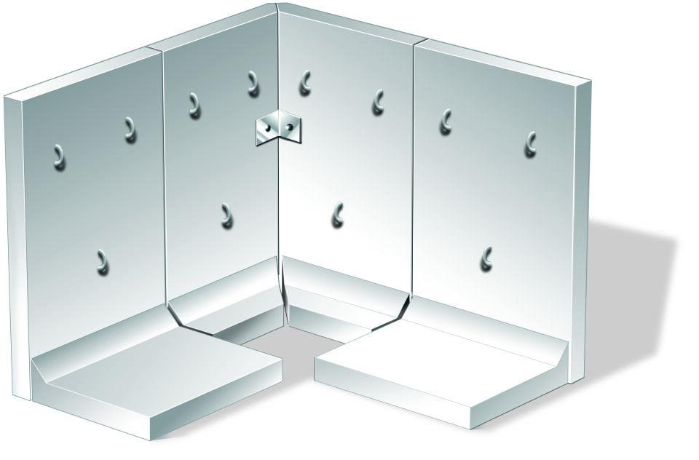

GTIN:

4036163039300

HAN:

411035

Farbton

anthrazit

Werkstoff

Beton

Höhe (mm)

1.050,00

Länge (mm)

1.000,00

Bauform

Eckelement

Wandstärke (mm)

120,00